Materia: Proyecto de Inserción y Desarrollo Social

Profesor: Concha Damián de Jesús

Curso: 6 año A

Bibliografías: Proyecto de investigación en ciencias sociales 1° edición, febrero de 2013

Trabajo Práctico N ° 11
Página: 18

Tema: La Hipótesis
Inicio
Actividad:
Durante el inicio de la clase se hará una actividad didáctica para presentar el tema del contenido El docente entra al aula y sin decir mucho, actúa con preocupación. Mira su reloj y dice: Chicos, no entiendo. Mi café de hoy no se enfrió nada, pero el de ayer sí, y usé la misma taza.
Luego, pregunta a los estudiantes: ¿Por qué creen que pasó esto?
Desarrollo
Luego de la presentación de la actividad, se realizará una explicación teórica del contenido donde los estudiantes van a trabajar con el libro, acompañando la explicación con la lectura de la página recomendada del libro.
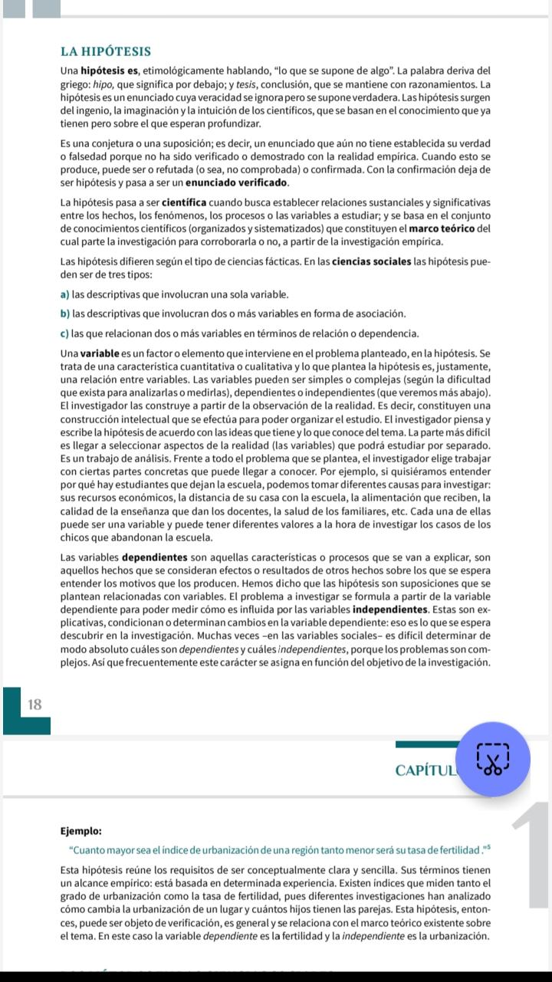
Final
Luego de leer el tema La Hipótesis y la explicación teórica del docente, contesta las siguientes preguntas:
1) ¿Qué es una hipótesis y cómo se define?
2) ¿Cuáles son los tres tipos principales de hipótesis?
3) ¿Cuándo se considera que una hipótesis es refutada o verificada?
4) ¿Qué papel juega la hipótesis en el proceso de investigación científica?
5) ¿Cómo se relaciona una hipótesis con las variables dependientes e independientes en una investigación?

